板壳理论 TD2

1. 假设一块圆形飞机舷窗（均质玻璃薄板），半径为R，厚度为h。薄板弹性模量为E，泊松比为 ，密度为，抗弯刚度为D。舷窗受到外压为(N/m²)，内压为(N/m²)，舷窗边缘为固定约束。不考虑重力作用。
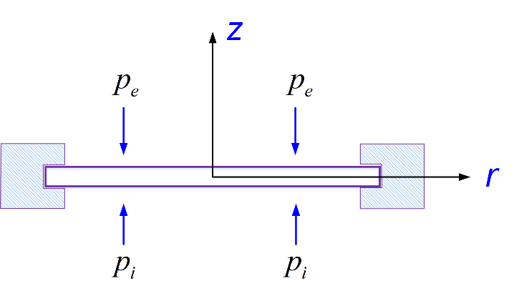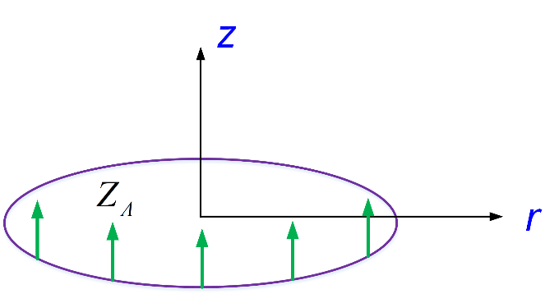

（1）写出关于挠度的平衡微分方程；
（2）求解平衡微分方程，给出挠度的通解；
（3）通过边界条件求待定参数；
（4）求出各个应力分量。

（1）写出关于挠度的平衡微分方程；
薄板，垂直中面受载 属于小挠度弯曲问题
结构轴对称，载荷（约束）轴对称 属于轴对称问题
拉格朗日方程（P92）

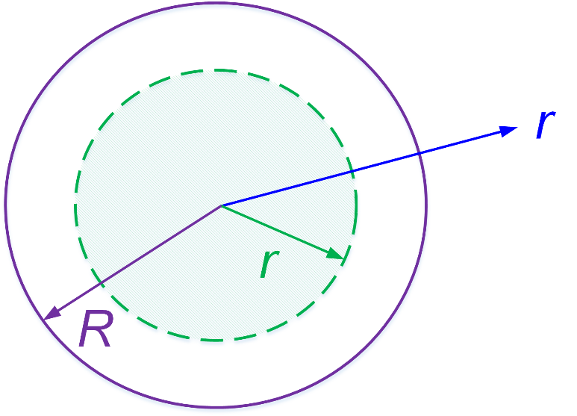

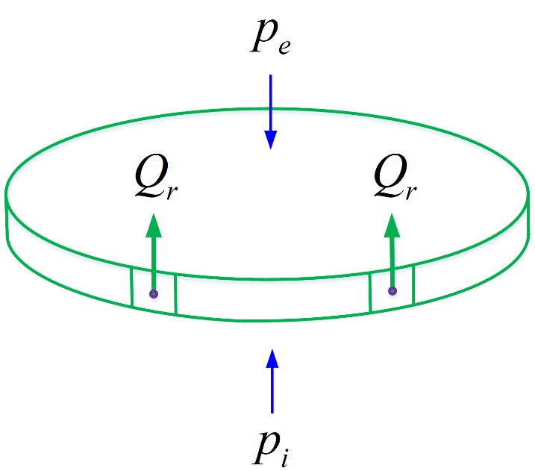

（2）求解平衡微分方程，给出挠度的通解；

（3）通过边界条件求待定参数；
①

②

③

求得

（4）求出各个应力分量。
（标准大气压约为0.1Mpa，远小于抗压强度）
(P91)

假设沿厚度方向呈二次分布

